Modelo físico de la base de datos:

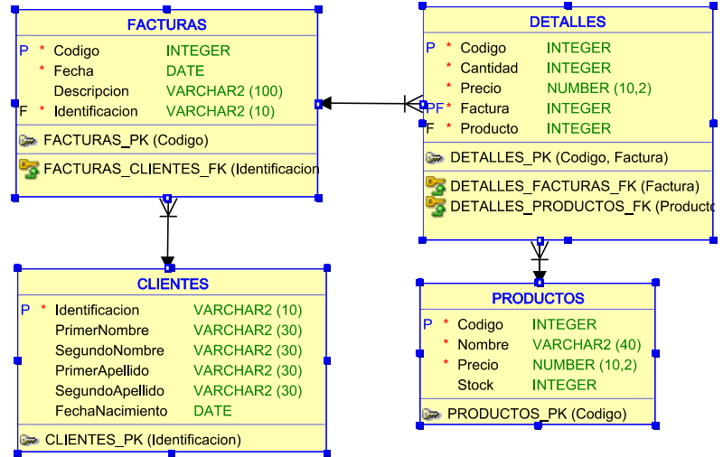

La base de datos cuenta con los siguientes procedimientos almacenados y todos se pueden consumir mediante la API desarrollada en .Net Core:

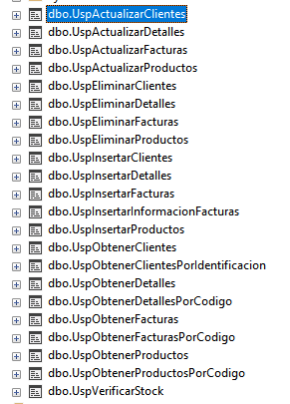

Para esta prueba técnica desarrollé una arquitectura de N Capas:

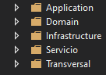

La capa de Infraestructura me permite conectarme a cualquier base de datos y consumir sus recursos con Dapper como ORM:

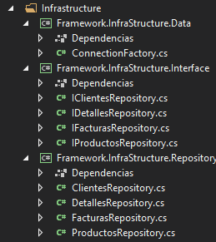

La capa de dominio me permite manejar la lógica del negocio, principalmente enfocado en las respuestas obtenidas en las bases de datos.

También permite el mapeo inverso de datos con la capa de aplicación.

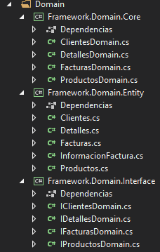

La capa de aplicación me permite manejar la lógica de negocio, principalmente enfocado en las API’s.

También permite el mapeo inverso de datos con la capa de dominio.

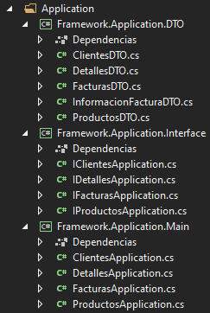

La capa de servicio me permite controlar las peticiones RESTful, hacer configuraciones para manejar los CORS, conexión entre capas y cadenas de conexión a bases de datos.

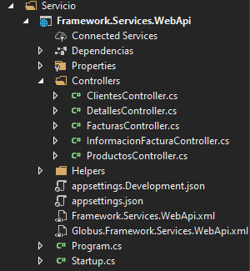

La capa transversal, permite configurar los tipos de mapeo que se van a manejar entre la capa de aplicación y la capa de dominio, también permite crear clases relacionadas con las respuestas de las API’s y de la fabrica de conexiones.

